Zápis
z 28. zasadnutia členov RC Nitra dňa 24. apríla 2017 v penzióne Artin

Prítomní : A. Tóth, P. Galo, Ľ. Holejšovský, M. Svoreň, G. Tuhý, I. Košalko, D. Hetényi, A. Havranová, E. Oláh, L. Hetényi, R. Plevka, J. Stoklasa, K. Pieta, P. Graffenau, L. Gáll

Hostia : R. Bečica

výmenní študenti : Andres CORTES Manriquez, Ana Laura Magana, Cindy, Raphael Schmidt Van Den Eeden Leite

Ospravedlnení :

P. Szabo, K. Lacko – Bartoš, J. Dóczy, V. Miklík, M. Waldner, L. Tatar J. Jakubička, D. Peskovičová,

- Prezident RC Nitra privítal návštevu z Naperville. Klub navštívili členky RC Naperville pani Patrícia Merryweather a Patty Lindstrom. Sú súčasťou delegácie, ktorá navštívila mesto Nitra pri príležitosti 25. výročia nadviazania partnerských vzťahov. Hosťom sme urobili prezentáciu vyše 20. ročnej činnosti klubu a predstavili možnosti spolupráce v rámci globálneho grantu.

- Pripravená návšteva Spojenej školy internátnej, v utorok 25. 4. 2017 o 9,15 hod. Doprovod prezident RC a Anka Havranová.

- Ocenenie pre Anku Havranovú - Paul Harris Fellow a pre P. Galo za dlhoročnú činnosť pre ROTARY odovzdal asistent guvernéra R. Plevka.

- Dnešný klub sa niesol v znamení osláv narodenín P. Gala, srdečne blahoželáme.

- Dňa 29. mája 2017 odchádzajú výmenní študenti na EUROPA TOUR – Praha – Paríž – Barcelona – Rím – Pompeje – Florencia – Benátky – Bratislava. Návrat sa 13. mája 2017.

- Pripomínam pripravovanú návštevu muzikálu Povolanie pápež dňa 10. júna 2017. Prosím robiť kampaň, osloviť známych, klientov, bývalých výmenných študentov, host rodiny a pod. Uzávierka prihlášok je 22. mája 2017.

- Ďalšie stretnutie RC Nitra bude po májových sviatkoch, dňa 15. mája 2017.

- Poďakovanie Anke Havranovej a Ivanovi Košalkovi za prípravu a prednes prezentácií.

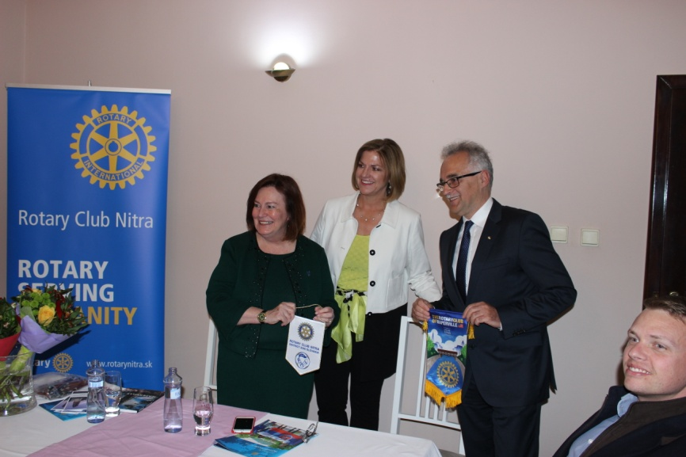

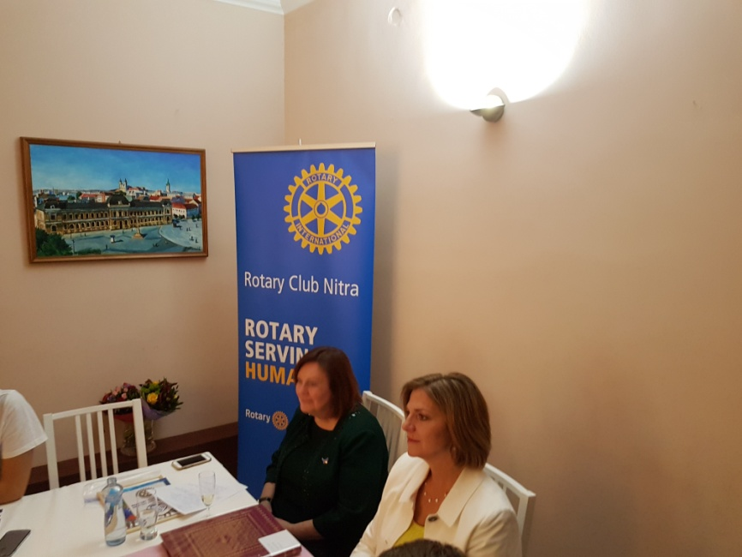

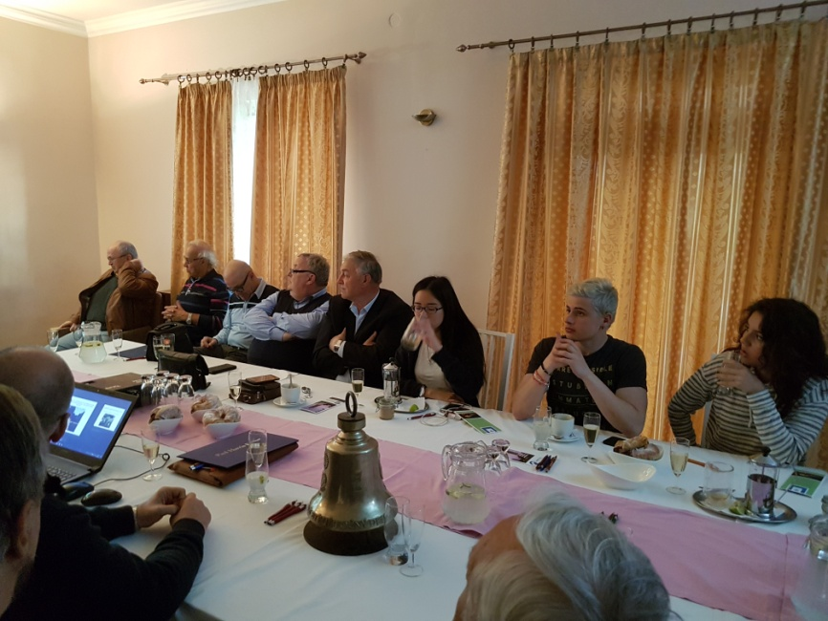

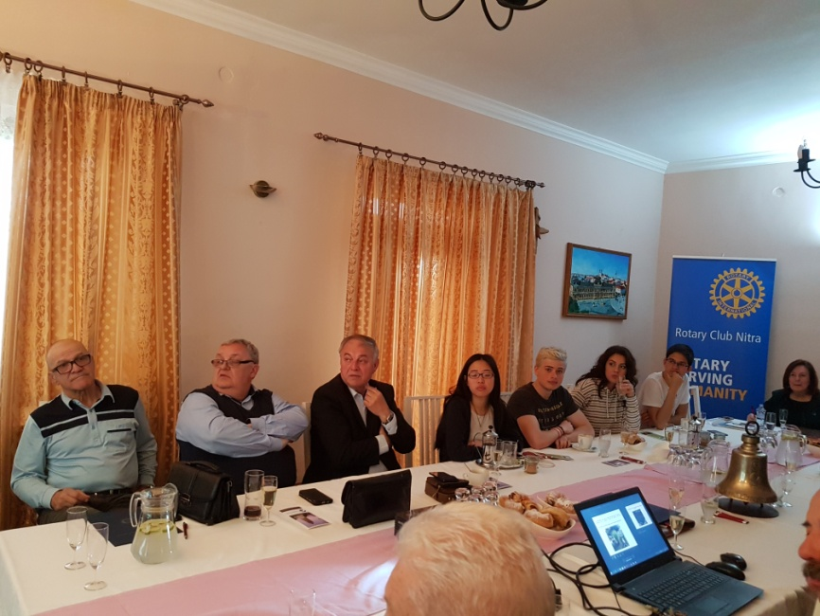

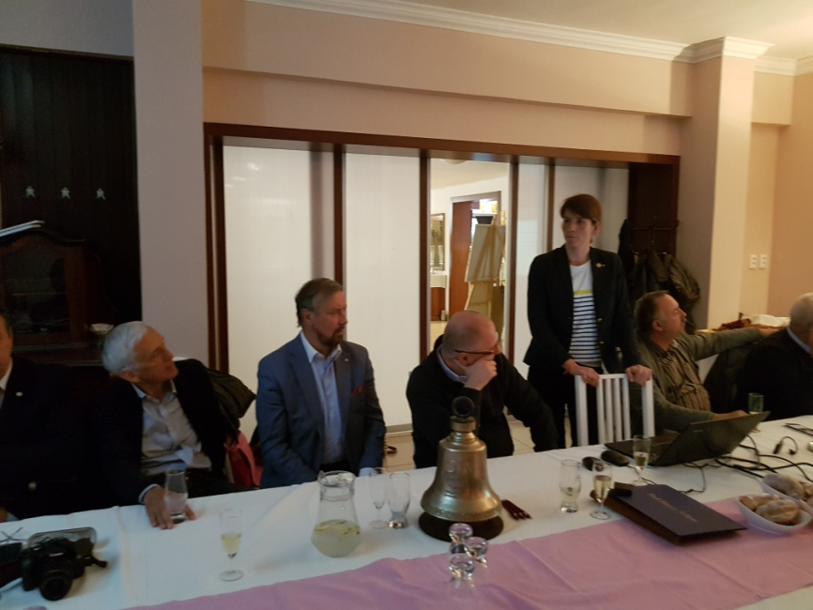

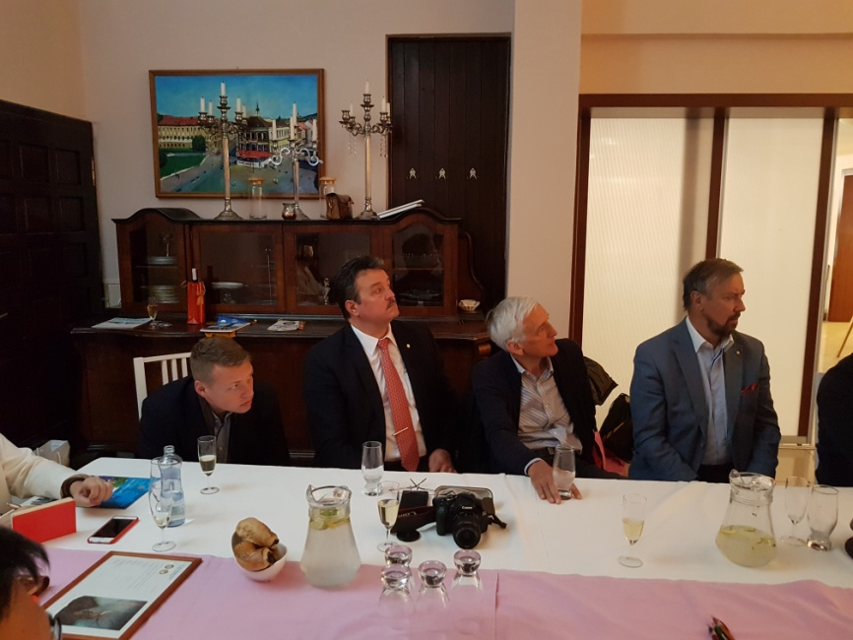

Ladislav Gáll, prezident Rotary club Nitra 2016/2017

